У Росії дітям проводять відкриті уроки з убивцею
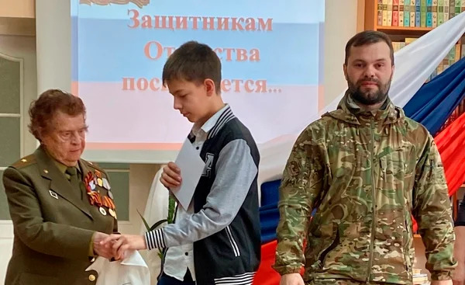
Злочинець відвідує заходи в бібліотеках, школах і «патріотичних» гуртках.
Фото: сторінка бібліотеки в соцмережах
Чоловік, який задушив свого тестя, навчає дітей «мужності»
Микита Сем’янов, який у травні 2022 року був засуджений на 9 років виправної колонії за вбивство та пішов добровольцем на війну в Україні, зараз відвідує школи як «герой СВО» та сидить у журі дитячих конкурсів.
Про це повідомляє телеграм-канал «Сибирский экспресс».
У вироку районного суду розповідається, що у квітні 2021 року в Семьянова виник побутовий конфлікт із батьком дружини, унаслідок якого він задушив останнього спочатку руками, а потім поліетиленовим пакетом. Після цього він якийсь час намагався приховати тіло вбитого.
«Поки мій тато вважався зниклим безвісти, Сім'янов Микита спокійно жив у будинку, в фундамент якого був закопаний мій батько і навіть брав участь у його пошуках, висловлюючи співчуття моїй родині», – розповіла колишня дружина.
Через деякий час Микита все одно був затриманий та засуджений. Але незабаром він вирішив піти добровольцем на так звану «спецоперацію».
Тепер російські навчальні заклади регулярно звітують про проведення заходів за участю Семьянова, який постає перед дітьми як взірець «захисника батьківщини».
Нагадаємо, депутати Держдуми запропонували звільняти від відповідальності за скоєні злочини учасників війни в Україні.

